Manual do Usuário – RPG

Modo RPG
Nesta modo você poderá explorar por completo o mundo do jogo. Nesta tela você pode ver seu personagem, e o movimentar pelo cenário, explorando-o e avançando no jogo.
Para movimentar seu personagem, utilize as setas do teclado, ou clique no ponto ao qual deseja ir. Ao clicar na tela, seu personagem andará até o ponto clicado pelo menos caminho possível, desviando de obstáculos que estejam no caminho.
No mapa do jogo, você encontrará lugares onde poderá salvar o jogo. Lembre-se de voltar com frequência a estes lugares, assim você não perderá o progresso do jogo ao desligá-lo.

Tela do modo RPG
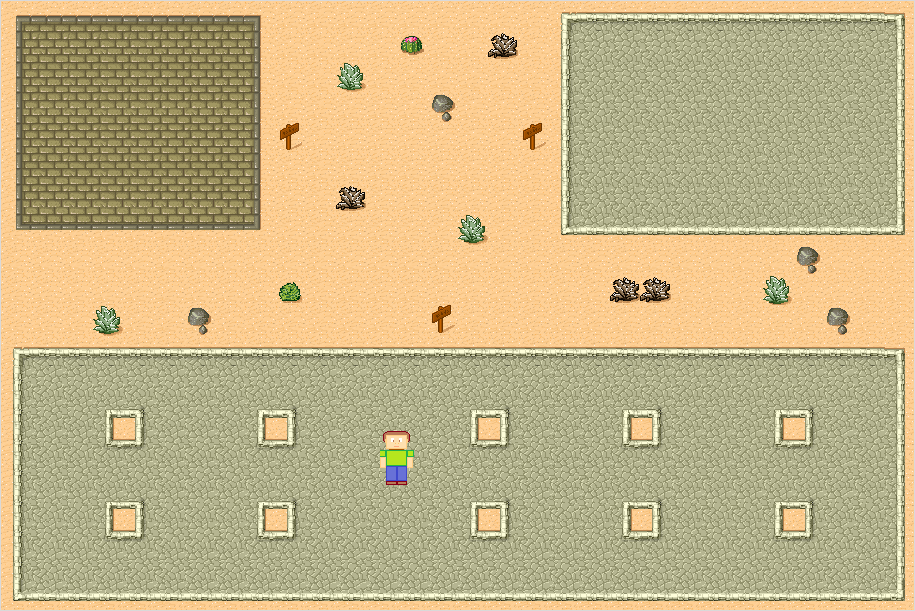
Este é Lockstar, o aprendiz. Com ele você explorará o mundo de Shadow Struggles!

Na tela do modo RPG você poderá ver seu personagem, Lockstar, e o cenário próximo a você, podendo interagir com diversos personagens e itens espalhados pelo mundo do jogo.

